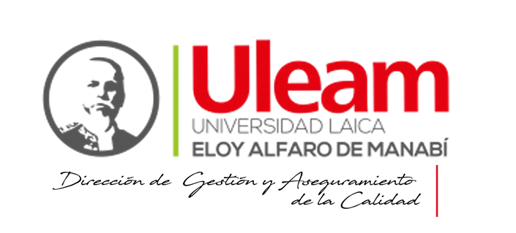
PLAN ANUAL DE SEGUIMIENTO Y CONTROL A PROCESOS DEL SISTEMA DE GESTIÓN DE LA CALIDAD
202X

Contenido
I. Introducción. 3
II. Justificación del plan. 3
III. Alcance del seguimiento y control de procesos. 3
IV. Objetivo Estratégico. 3
V. Objetivos Específicos. 3
VI. Recursos Necesarios. 3
VII. Planificación de Actividades. 3
VIII. Cronograma Anual. 3
IX. Metodología de Seguimiento y Control. 3
X. Indicadores de gestión. 3
XI. gestión de Riesgos. 4
XII. Resultados Esperados 4
XIII. Firmas. 4

PLAN ANUAL DE SEGUIMIENTO Y CONTROL
A PROCESOS DEL SISTEMA DE GESTIÓN DE LA CALIDAD 202X

Introducción.

Justificación del plan.

Alcance del seguimiento y control de procesos.
Procesos, áreas o unidades sujetas a seguimiento y control.

Objetivo Estratégico.
Fortalecer el sistema de seguimiento y control de los procesos institucionales mediante la evaluación continua de su desempeño, el cumplimiento normativo y la implementación de acciones de mejora que contribuyan a la eficacia, eficiencia y calidad de la gestión institucional.

Objetivos Específicos.

- N…

Recursos Necesarios.
- Recursos humanos: XXXXX XXX XXXXX X XXXXXXXXXXX XXXXXXXX XX XXXXXXXXXXX XX XXXXXXX.
- Recursos físicos: XXXXX XXX XXXXX X XXXXXXXXXXX XXXXXXXX XX XXXXXXXXXXX XX XXXXXXX.
- Recursos tecnológicos: XXXXX XXX XXXXX X XXXXXXXXXXX XXXXXXXX XX XXXXXXXXXXX XX XXXXXXX.
- N…

Planificación de Actividades.
- Actividades programadas.
- N…

Cronograma Anual.

Actividades /Mes | Abr. | May. | Jun. | Jul. | Ag. | Sep. | Oct. | Nov | Dic.
N..
Tabla 1 Cronograma Anual

Metodología de Seguimiento y Control.
Técnicas de seguimiento, herramientas de control, frecuencia de evaluación, etc.

Indicadores de gestión.

Actividades | Indicador | Meta | Medios de Verificación
N..
Tabla 2 Indicadores de gestión.

gestión de Riesgos.

Posibles riesgos | Plan de mitigación del riesgo
N..
Tabla 3 Gestión de riesgos

Resultados Esperados
Productos entregables, beneficios institucionales, etc.

Firmas.

El presente Plan de Trabajo constituye una herramienta de gestión orientada al seguimiento y control de los procesos institucionales, permitiendo verificar el cumplimiento de las disposiciones normativas, objetivos, actividades y compromisos establecidos por las diferentes unidades organizacionales. Su ejecución facilitará la identificación oportuna de desviaciones, oportunidades de mejora y acciones correctivas que contribuyan al fortalecimiento de la gestión académica y administrativa. Se deja constancia del compromiso en la ejecución, monitoreo y evaluación permanente de las actividades contempladas en el presente plan.
Acción | Responsable | Firma
Elaborado por: | Ing. Lucia Reyna M, Mg – Analista Seguimiento y Control
Revisado por: | Ing. Irasema Delgado Chávez, Mg. Directora de Gestión y Aseguramiento de la Calidad

Anexos:

